基於特徵選擇與多元線性回歸之房價預測
  - CRISP-DM 研究報告｜Ames Housing｜Vercel + Next.js + Python FastAPI
資料來源：https://www.kaggle.com/competitions/house-prices-advanced-regression-techniques/data
報告版本：2026-11-03；實驗結果依隨附程式、預設資料與 random_state=42 重現。

摘要
本研究以 Ames Housing 住宅交易資料進行多元線性回歸，探討 (1) 房屋特徵能否預測成交價格，以及 (2) 特徵選擇能否改善模型表現。資料採 60% 訓練、20% 校準、20% 測試切分，並以 SelectKBest 與 RFE 配合五折交叉驗證比較不同特徵數。採用獨立校準集的 Split Conformal 方法建立名目 95% 預測區間。

1. Business Understanding（商業理解）
問題一：哪些房屋特徵與成交價的預測最相關？問題二：特徵選擇是否能在控制輸入特徵數量的同時改善交叉驗證與測試誤差？研究目的為建立可解釋、可比較且可互動操作的回歸分析流程。

2. Data Understanding（資料理解）
Kaggle House Prices – Advanced Regression Techniques 的 train.csv 有 1,460 筆資料、81 欄，包括 Id、79 個原始解釋變數與 SalePrice。此版本採數值型特徵，不將類別欄位編碼後計入模型。房價單位為美元。

3. Data Preparation（資料準備）
移除 Id 與 SalePrice 作為輸入，數值特徵中的缺失值以訓練資料中位數填補。使用固定隨機種子 42 切分訓練、校準與測試資料。缺失值填補、特徵選擇均放入 sklearn Pipeline，避免在交叉驗證時洩漏驗證資料資訊。選取特徵數控制在 13～39 個。

4. Modeling（模型建立）
模型為普通最小平方法 LinearRegression。比較全部候選特徵 Baseline、SelectKBest(f_regression)、RFE(LinearRegression)；以訓練集 5-fold CV 的 RMSE 選擇模型。此處示範的獨立測試模型為 SelectKBest 20 特徵，並非宣稱此配置最佳。

5. Evaluation（模型評估）
評估項目 | 實際數值
SelectKBest 20 MAE | 22,452.07
SelectKBest 20 MSE | 907,623,872.42
SelectKBest 20 RMSE | 30,126.80
SelectKBest 20 R² | 0.8144
Baseline test RMSE | 28,989.35
Baseline CV RMSE | 36,894.70
Best CV configuration | rfe / 25 features / 36,341.82
95% interval coverage | 96.23%
Mean prediction interval width | 136,081.82

實際值與預測值
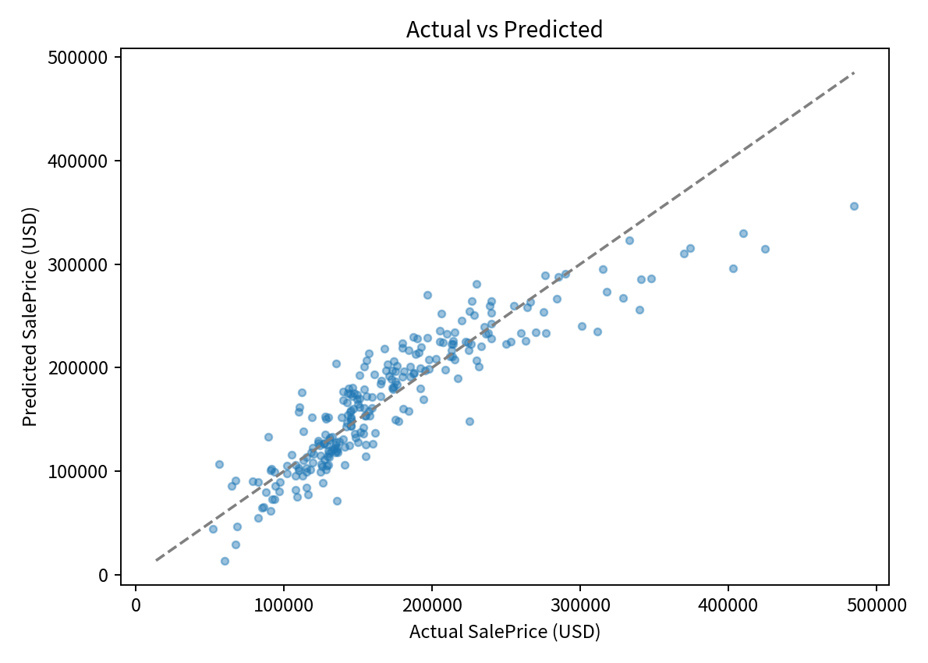
圖一：測試集實際房價與預測房價；虛線為理想預測。

殘差圖
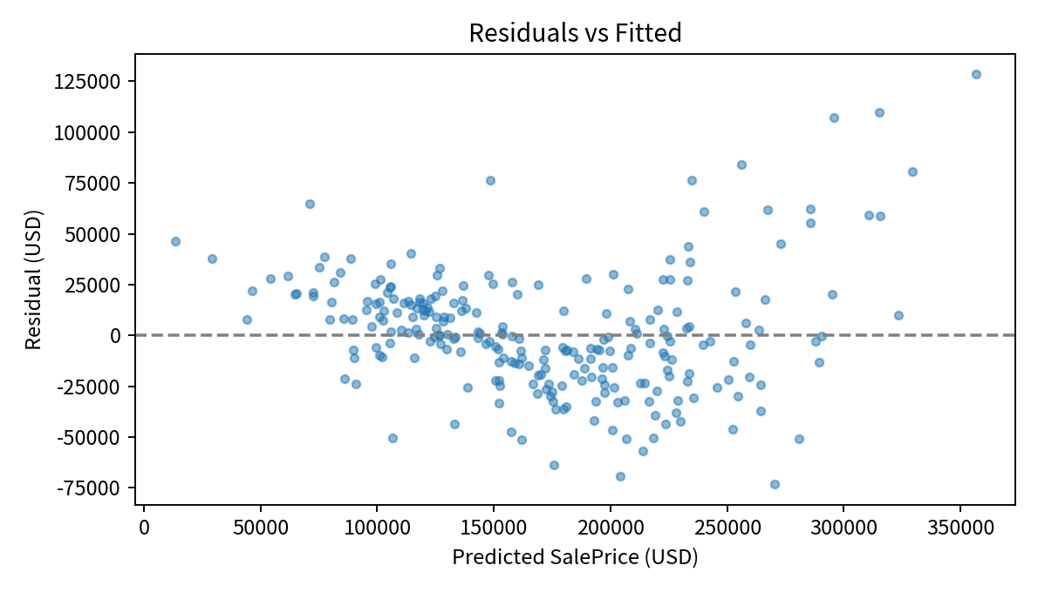
圖二：觀察誤差與預測值的關係。

特徵數量與 CV RMSE
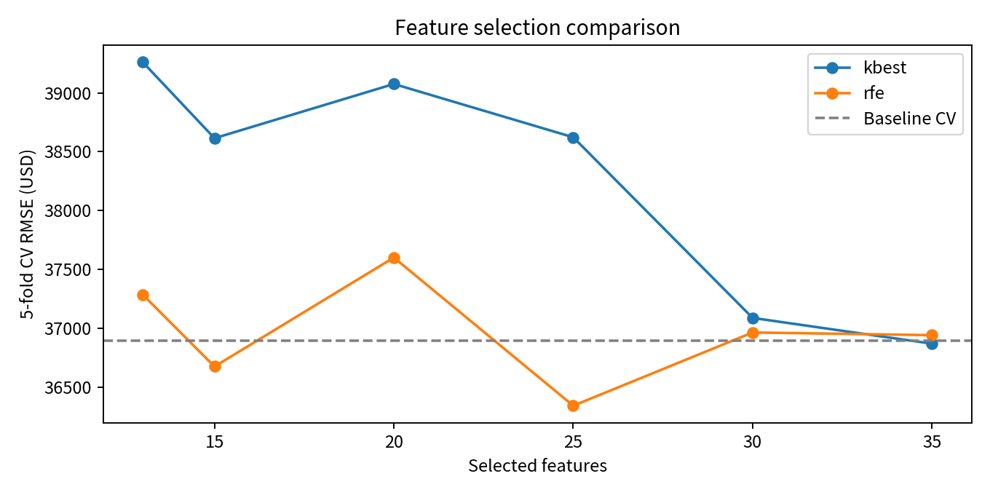
圖三：SelectKBest、RFE 及 Baseline 的訓練集交叉驗證誤差。

95% 預測區間
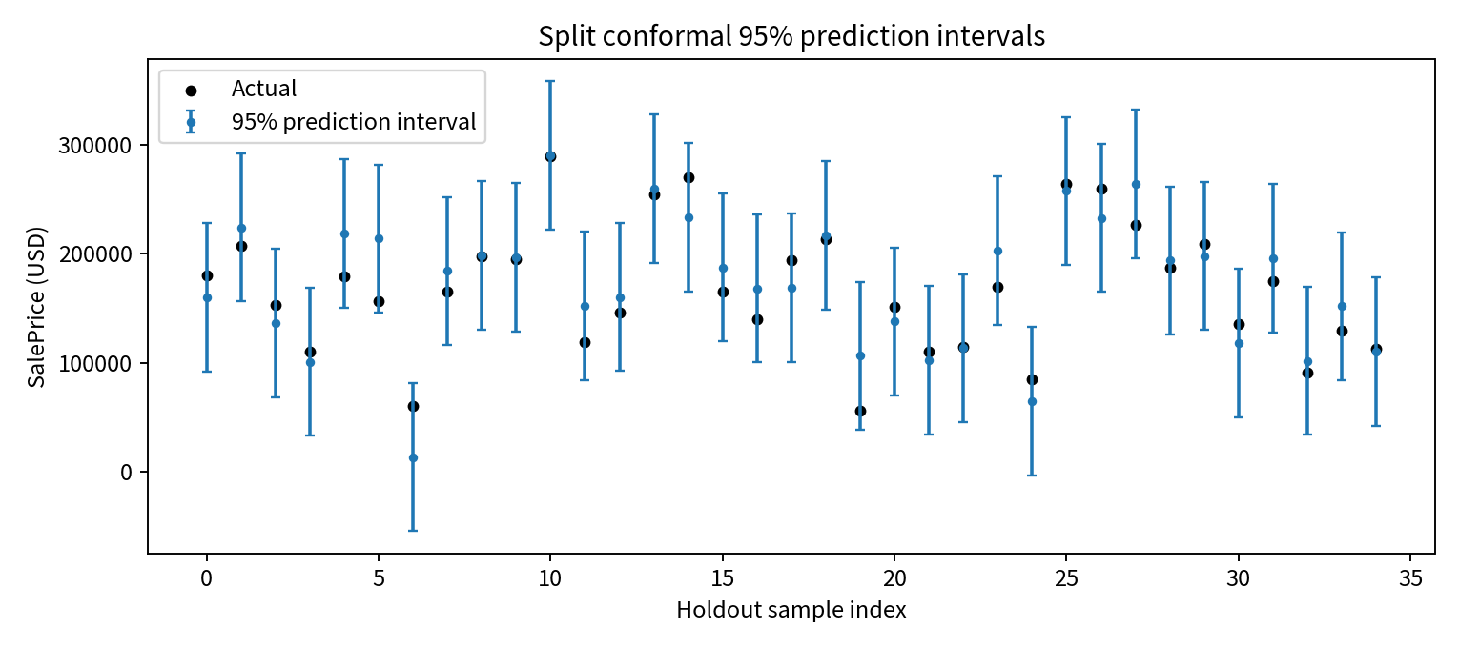
圖四：測試集前 35 筆，黑點為實際成交價，誤差棒為預測區間。
研究問題一：20 特徵模型測試集 R²=0.8144，代表模型在此測試切分下可解釋約 81.4% 的房價變異。這是預測關聯，不是因果效果。
研究問題二：最佳訓練 CV 為 RFE 25 特徵，CV RMSE=36,341.82；Baseline CV RMSE=36,894.70。但 SelectKBest 20 特徵的測試 RMSE=30,126.80，高於 Baseline 測試 RMSE=28,989.35，因此不能宣稱所有特徵選擇均提升測試準確度。
Split Conformal 95% 名目預測區間在測試集的實際涵蓋率為 96.23%，平均區間寬度為 136,081.82 美元。此涵蓋率屬於本次切分的經驗結果，並非每一筆個案的保證。

6. Deployment（部署）
前端為 Next.js + TypeScript，Python API 使用 FastAPI，模型使用 scikit-learn；以 Vercel 部署。網站支援兩個研究問題切換、CSV 上傳、選取 13～39 個數值型特徵、執行模型、檢視預測區間、下載分析資料與圖表。使用者已回報加入 vercel.json rewrite 後 API 可正常運作；更新版仍須重新部署與驗證。

7. 限制與未來工作
資料僅包含單一城市與歷史期間的住宅交易，模型外推至其他地區不一定可靠；線性回歸受異常值、共線性、非線性關係影響。網站目前只支援數值型輸入特徵及 CSV，上傳有大小和筆數限制。對多組特徵設定應以訓練集 CV 選擇，保留測試集只做最終評估。

附錄 A：AI 協作與需求演進摘要
- 使用者起初要求 Kaggle 公開資料、線性回歸、特徵選擇、模型評估、預測區間及 CRISP-DM 六階段。
- 討論後選定 Ames Housing；老師要求模型特徵數介於 13～39，因而規劃從原始 79 特徵中選擇數值型特徵。
- 使用者明確要求同一 Dataset 有兩個研究問題、可上傳其他 Dataset，並製作互動式網站與報告。
- 技術決策為 Vercel + Python；使用者回報加入 vercel.json 後 API 可以正常分析，並提供研究問題二的網站截圖。
- 本次新增 Baseline CV、模型研究結論、CSV/PNG 匯出，並產生正式研究報告與實際模型圖表。
注意：本附錄為可核對的對話摘要，並非完整逐字對話紀錄。若老師要求逐字稿，請另由 ChatGPT 匯出完整對話後附於報告。

附錄 B：重現方式
安裝 requirements.txt；在專案根目錄執行 pytest 或 python tests/test_engine.py。資料為 data/train.csv，模型核心位於 ml/engine.py。前端 npm install、npm run dev；API 使用 uvicorn api.index:app --reload --port 8000。

